**Evaluation Only. Created with Aspose.Words. Copyright 2003-2021 Aspose Pty Ltd.**

3.0_ProgramacionParalela.md 1/21/2020

Programación en paralelo



Muchos equipos y estaciones de trabajo personales tienen varios núcleos de CPU que permiten ejecutar múltiples subprocesos simultáneamente. Para aprovecharse del hardware, se puede paralelizar el código para distribuir el trabajo entre dichos núcleos.

.NET proporciona para la programación paralela un tiempo de ejecución, tipos de biblioteca de clases y herramientas de diagnóstico, que simplifican el desarrollo del paralelismo. Se puede escribir código paralelo eficaz, específico y escalable de forma natural sin tener que trabajar directamente con la manipulación de bajo nivel de los subprocesos y bloqueos.

La siguiente ilustración proporciona una información general de alto nivel de la arquitectura de programación paralela en .NET Framework:

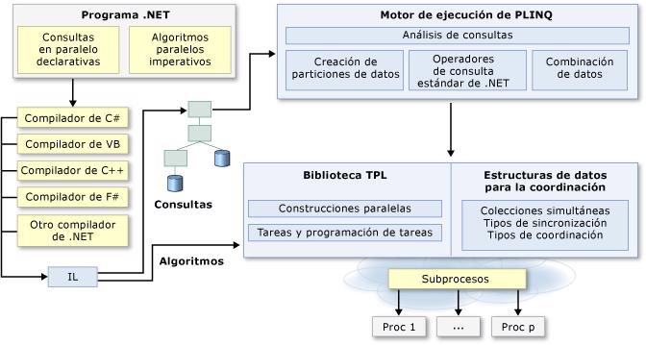

1 / 1